YAML – Config Map

Los **ConfigMap** son la contraparte de los **Secret**; esto se debe a que son un archivo de tipo clave valor, pero su función principal es almacenar datos no sensibles para la aplicación. Este permite eliminar variables de entorno del contenedor y permitiendo su posterior configuración en el tiempo, sin la necesidad de detener el contenedor.

Un archivo base para la generación de un **ConfigMap** es el siguiente:

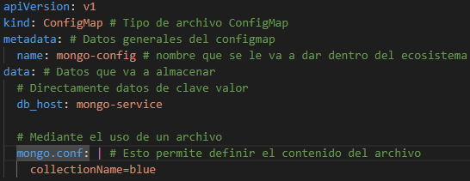

* Para utilizar este archivo, debemos ejecutar el siguiente comando:
  + **kubectl apply -f /PATH_TO_FILE**

Además de crear de forma manual este archivo, es posible utilizar la línea de comando de **kubectl** y un archivo externo. La idea es convertir el siguiente archivo **json** en un **ConfigMap** de **kubernetes**:

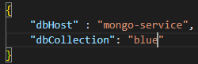

* **kubectl create configmap NOMBRE --from-file=DIR_DEL_ARCHIVO**
* Después del aplicar este comando, se crea el siguiente configmap dentro de kubernetes:

